Профилактика безнадзорности в МКОУ «Апшинская СОШ»
12.10.17.г. в 4 «а» классе был проведен кл.час на тему: «Безнадзорность и правонарушения несовершеннолетних».

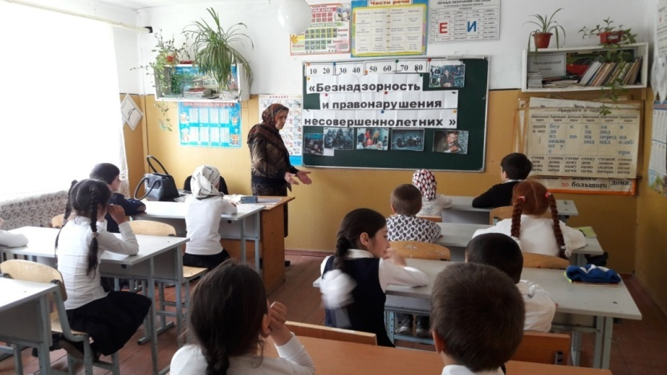

При проведении данного классного часа учительница Саният Магомедовна поставила перед собой следующие цели: -обеспечить реализацию прав ребенка на получение начального образования - совершенствовать формы, методы и средства профилактической работы с детьми - воспитывать нетерпимое отношение к пагубным привычкам и продолжить работу по привитию адекватного поведения в любой ситуации -обеспечить системный подход к созданию здоровье сберегающей среды и укрепление физического и психического здоровья младших школьников, пропагандировать здоровый образ жизни - охранять права ребенка. Ученица Магомедова Патимат подготовила доклад на соответствующую тему.

2.12.17г. в 7а класс. Классный час на тему: «Все общество несет ответственность за беспризорных детей»
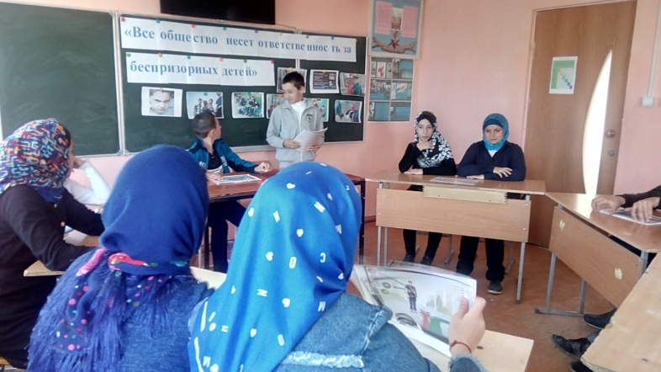
Классный час прошел в форме круглого стола, на котором дети обсуждали следующие вопросы:
1.Каковы причины детской беспризорности?
2.Как дети оказываются на улице?
3.Почему некоторые дети сами покидают родной дом и пополняют ряды беспризорных детей?
4.Как можно бороться с детской беспризорностью?
Вывод: Для того чтобы не было беспризорных детей или хотя бы минимализировать их число надо вести комплексную работу по выявлению причин беспризорности, найти подход к каждому ребенку.

Классный час на тему: «Безнадзорность и беспризорность несовершеннолетних».8"б" класс
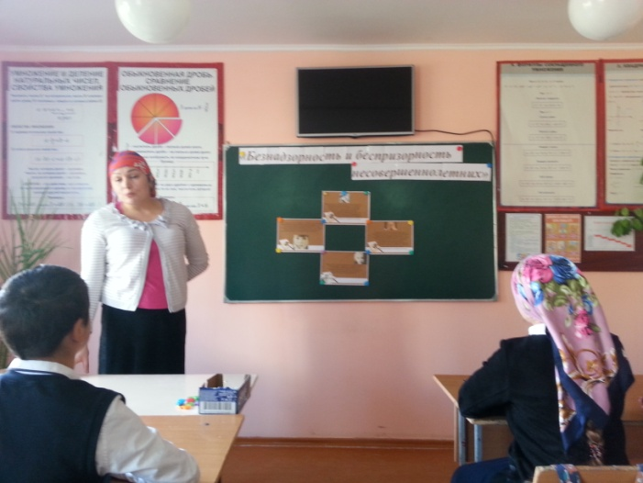
Классный руководитель Шайхова Ш.М. провела классный час на тему: «Безнадзорность и беспризорность несовершеннолетних».
Цели и задачи классного часа
профилактика детской и подростковой беспризорности и правонарушений среди школьников;
воспитание потребности в организованном проведении досуга подростками;
развитие навыков противодействия «модным» увлечениям подростков.

4 октября 2017 года в 8«а» классе прошел классный час «Профилактика безнадзорности среди детей и подростков»

В начале классного часа учительница провела беседу о проблемах с которыми сталкиваются сегодня дети и подростки.

Обсудили картинки которые вывешены на доске.
Дети высказывали свои мнения говорили, что отсутствие контроля со стороны взрослых, безразличие родителей и алкоголизм способствует появлению беспризорных детей на улицах наших городов. Показали фильм «Безнадзорность»
В конце классного часа сделали вывод: будем не равнодушны к чужому горю, принять более активное участие в посещении школьных кружков и спортивных секций, проявлять милосердие к пожилым людям, проживающих на территории нашего села, заботиться и оказать помощь младшим.

2.11.2017г.Классный час в 9 классе на тему: "Истоки бродяжничества"
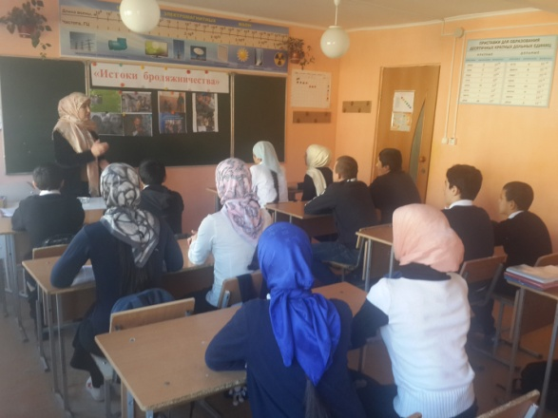
Цель: Научить детей находить пути выхода из трудных жизненных ситуаций и найти в себе мужество преодолевать их.
Задачи:
Различать понятия:
«безнадзорность», «беспризорность», «бродяжничество»; определить, какое из понятий более общее; какая ситуация может быть причиной для появления двух других;
Определить причины ухода ребенка из семьи;

Барият Расуловна, дала определение что такое - «безнадзорность», «беспризорность», «бродяжничество».Вместе с учащимися обсудили причины проявления бродяжничества. Как государство борется ,чтобы искоренить это проявление. Прочитали отрывок из книги "Педагогическая поэма" А.Макаренко. В конце классного часа провели обсуждение некоторых ситуаций и поступков героев романа.

17 ноября в 10 классе был проведен классный час на тему «Профилактика беспризорности»
Цель: профилактика беспризорности
Задачи: определение причин ухода ребенка из семьи; учиться умению разрешения трудных жизненных ситуаций и преодоления их; формирование у учащихся позитивного отношения к себе и окружающим.
В конце классного часа учащиеся сделали вывод, что им необходимо преодолевать конфликты общения, как в школе, так и дома.

21 октября в 11 классе проведен классный час на тему: «Детская беспризорность»
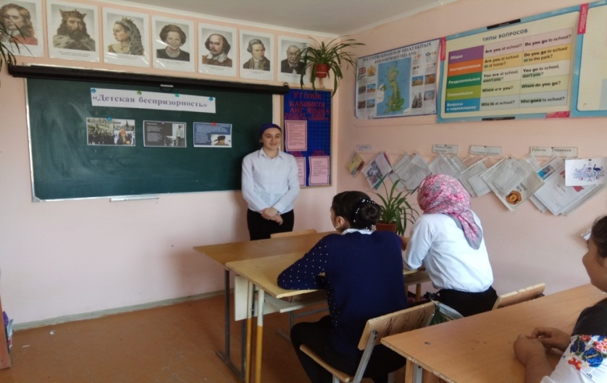
Цель: профилактика безнадзорности и правонарушений несовершеннолетних;
- развитие правовой культуры учащихся;
- развитие навыков противодействия «модным» увлечениям подростков.
Ученица Дациева Хадижат рассказала, что в нашей стране существует ряд законов, которые направлены на профилактику подростковой безнадзорности.
В законе «Об основах системы профилактики безнадзорности и правонарушений несовершеннолетних» (Федеральный закон от 24.06.1999г. №120-ФЗ, в ред. Федерального закона от 22.04.2005г. №39-ФЗ), в частности, говорится(зачитала основные понятия)
- несовершеннолетний – лицо, не достигшее возраста восемнадцати лет;
- безнадзорный – несовершеннолетний, контроль за поведением которого отсутствует вследствие неисполнения или ненадлежащего исполнения обязанностей по его воспитанию, обучению и (или) содержанию со стороны родителей или иных законных представителей либо должностных лиц;
- беспризорный – безнадзорный, не имеющий места жительства и (или) места пребывания;
Классный руководитель рассказала о тяжёлой судьбе детей оставшихся без попечения родителей. О родителях лишённых родительских прав.

